西安电子科技大学

SoC微体系结构设计 课程实验报告
实验名称 CPU时钟模块的设计
计算机科学与技术 学院 1903012 班
成 绩

姓名 吕俊霖 学号 18030100035
同作者
实验日期 2022 年 4 月 15 日
实验地点 实验批次

指导教师评语：

指导教师：
年 月 日
实验报告内容基本要求及参考格式
一、实验目的
二、实验所用仪器（或实验环境）
三、实验基本原理及步骤（或方案设计及理论计算）
四、实验数据记录（或仿真及软件设计）
五、实验结果分析及回答问题（或测试环境及测试结果）

- 实验目的
- 掌握 Vivado 开发工具的使用，掌握 FPGA 开发的基本步骤；
- 理解时钟模块的设计思想，用硬件描述语言实现时钟模块的算法；
- 掌握程序下载的办法；
- 掌握开发板的使用方法，重点掌握按键，开关，的使用方法
- 实验基本原理及内容
实验原理：
使用的上升沿或下降沿来做二分频。使用取反功能，分别输出nclk1和nclk2。根据clk2，每个clk2周期执行一个阶段的操作，如clk2上升沿触发，以状态机的方式第一个周期执行取指操作w0=1，第二个周期执行取数操作w1=1，第三个周期执行执行操作w2=1，第四个周期执行写回操作w3=1。
实验内容
- 用硬件描述语言实现时钟模块
➢ 一个节拍包含 2 个时钟周期
➢ 时钟上升沿或下降沿触发
根据系统时钟信号进行分频或取反，来得到反向时钟信号和 2 分频时钟信号以及2 分频反向时钟信号。并最终得到节拍信号。
波形仿真图如下：
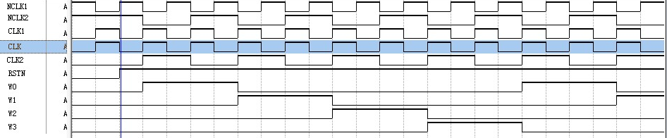

- 实验代码
分频模块，clk上升沿触发驱动clk2,输出所需的正向反向，分频信号
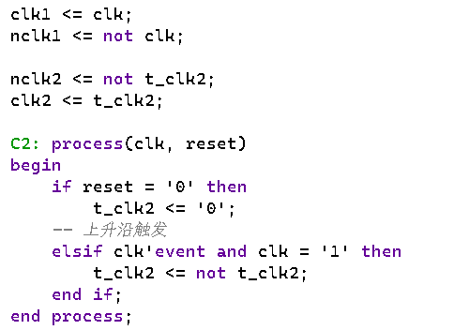
指令分时执行模块，使用状态机的方式生成各个阶段所需的使能信号
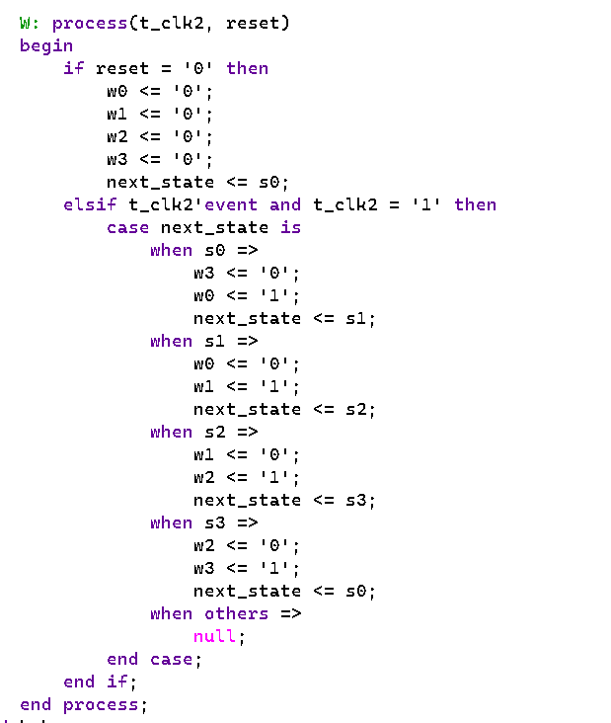
- 实验仿真结果
当重置位为1时，clk2和分频信号才开始工作。
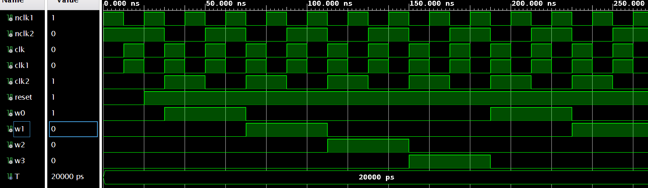

- 实验结果分析及心得体会
- 对边沿触发有了新的理解，边沿触发和计数器分频需要理解清楚，即计数器计数瞬间和时钟边沿触发信号有什么关系。

